2^{ο} Εργαστήριο: Φύλλο Εργασίας για τη 2^{η} δραστηριότητα με τίτλο «Το Bingo των αναγκών και επιθυμιών»
(Διατίθεται και στο Παράρτημα: Υλικό για τον/την εκπαιδευτικό στην τάξη εφαρμογής)
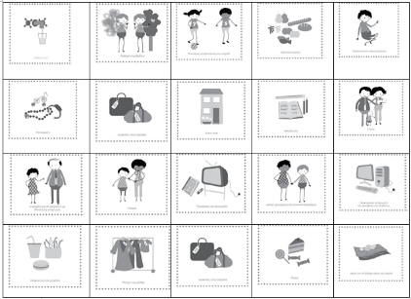
Οι εικόνες προέρχονται από το εκπαιδευτικό υλικό
με τίτλο «Κάρτες Θέλω και Ανάγκες» του Compasito (2012: 168-171)

Έχοντας στα χέρια τους ένα μαρκαδόρο και ένα χαρτόνι (με τη φωτοτυπία του πίνακα που δίνεται ως ενδεικτικό Φύλλο Εργασίας) για το παιχνίδι Bingo, οι μαθητές/τριες παρακινούνται να αναζητήσουν κάθε φορά διαφορετικό συμμαθητή/-τρια και να επεξεργαστούν από κοινού το περιεχόμενο ενός μόνο πλαισίου (με εικόνα και μικρό κείμενο). Δε γίνεται διαπραγμάτευση των εννοιών «ανάγκη» και «επιθυμία». Κάθε φορά σημειώνεται το όνομα του μαθητή/-ήτριας, που συνέβαλε στη συμπλήρωση, και η μονολεκτική απάντησή του/της στην περίπτωση συμφωνίας ή διαφωνίας αντίστοιχα (ΝΑΙ ή ΟΧΙ). Όποιος/-α προλάβει να συμπληρώσει όλα τα πλαίσια στο χρόνο που δίνεται (ενδεικτικά 10΄), σηκώνει το χέρι φωνάζοντας BINGO.
Η ίδια δραστηριότητα σχολιάζεται στην ολομέλεια της τάξης με τη βοήθεια ενός ανακλαστικού προβολέα και τον Η/Υ, αφού τα πλαίσια του Φύλλου Εργασίας μπορούν να ενταχθούν σε μια διαφάνεια παρουσίασης (Powerpoint) και να προβληθούν στον πίνακα της τάξης.

